Муниципальное бюджетное общеобразовательное учреждение
«Марьевская основная общеобразовательная школа
Красногвардейского района Белгородской области»

«Доли. Обыкновенные дроби»
урок математики 5 класс ФГОС

Составила:
Алейникова Галина Николаевна,
учитель математики

2013 г.

Технологическая карта урока математики в 5 классе.
«Доли. Обыкновенные дроби»

Цель урока: организовать деятельность учащихся по восприятию, осмыслению и первичному закреплению новых знаний и способов деятельности по изучаемой теме (формирование понятий: «доля», «обыкновенная дробь», «числитель», «знаменатель»; учить читать, записывать и понимать обыкновенные дроби)
Планируемые результаты: учащиеся научатся читать и записывать дроби; находить часть от числа; изображать дроби на координатном луче; рассуждать и делать выводы; слушать собеседника и вести диалог; работать в паре и группе; излагать и аргументировать свою точку зрения; оценивать себя и товарищей.
Задачи:
- образовательные (формирование познавательных УУД):
научить в процессе реальной ситуации использовать определения следующих понятий: «доли», «обыкновенные дроби», «числитель дроби», «знаменатель дроби», находить часть от числа. Решать задачи, используя понятие знаменателя и числителя дроби.
- воспитательные (формирование коммуникативных и личностных УУД):
умение слушать и вступать в диалог, участвовать в коллективном обсуждении проблем, интегрироваться в группу сверстников и строить продуктивное взаимодействие, воспитывать ответственность и аккуратность.
- развивающие (формирование регулятивных УУД)
развивать умение анализировать, сравнивать, обобщать, делать выводы, развивать внимание, формировать коммуникативную компетенцию учащихся; выбирать способы решения задач в зависимости от конкретных условий; рефлексия способов и условий действия, контроль и оценка процесса и результатов деятельности.
Тип урока : урок изучения и первичного закрепления новых знаний и способов деятельности
Методы:
- по источникам знаний: словесные, наглядные;
- по степени взаимодействия учитель-ученик: эвристическая беседа;
- относительно дидактических задач: подготовка к восприятию;
- относительно характера познавательной деятельности: репродуктивный, частично-поисковый.
Формы работы учащихся: фронтальная, парная, индивидуальная, групповая.
Необходимое техническое оборудование: Компьютер, проектор, интерактивная доска, учебники по математике, раздаточный материал, электронная презентация, выполненная в программе Power Point, индивидуальные компьютеры с выходом в Интернет
Базовый учебник Виленкин Н.Я., Жохов В.И., Чесноков А.С., Шварцбурд С.И. Математика: Учебник для 5 класса общеобразовательных учреждений / Н.Я.Виленкин и др. - 16-е изд., перераб. – М.: Мнемозина, 2011

№ п/п | Этап | УУД | Деятельность
 |  |  | Учитель | Ученик | ЭОР | Время
1. | Организацион-ный момент. | Личностные: самоопределение, планирование учебного сотрудничества. | Приветствует учащихся,  организует начало урока  – Здравствуйте, проверим, все ли приготовились к уроку. | Учащиеся проверяют наличие принадлежностей, осуществляется быстрое включение учащихся в работу. |  | 1 мин
2. | Мотивация и актуализация опорных знаний. | Коммуникативные: планирование учебного сотрудничества с учителем и учениками;  Познавательные: логические – анализ объектов с целью выполнения вычислений | Прежде, чем начать наш урок, мне хотелось бы узнать какое у вас сегодня эмоциональное состояние и психологический настрой?  С помощью теста давайте проверим ваше состояние.  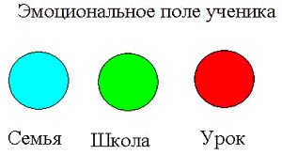  Вы видите три круга. Это ваше эмоциональное поле. 1-й круг соответствует состоянию в семье, 2-й круг – это то, что у вас связано со школой, 3-й – отражает состояние перед началом урока. Отметьте точкой ваше состояние на этих кругах.  Проведите ребята самодиагностику. Спасибо!  Откройте тетради. Запишите число, классная работа.  Ребята! Новые знания нам будет очень трудно осваивать без умения быстро и верно считать, поэтому, как всегда, начнем урок с устного счета:  52:2 72:24 95:5 96:3  +24 •12 +56 +28  :25 +34 :3 :4  •36 :5 -8 •5  :18 +56 •3 :25 | Учащиеся проводят самодиагностику  Первый сосчитавший правильно записывает ответ на индивидуальную доску | Презентация | 3 мин.
3. | Целеполагание и мотивация | Личностные: решение проблемы, построение логической цепи рассуждений; доказательство;  Коммуникативные: инициативное сотрудничество в поиске и выборе информации.  Познавательные: видеть математическую задачу в реальной жизненной ситуации;  приводить примеры долей из повседневной жизни | Проблемная ситуация  - Я предлагаю вам не большое задание.  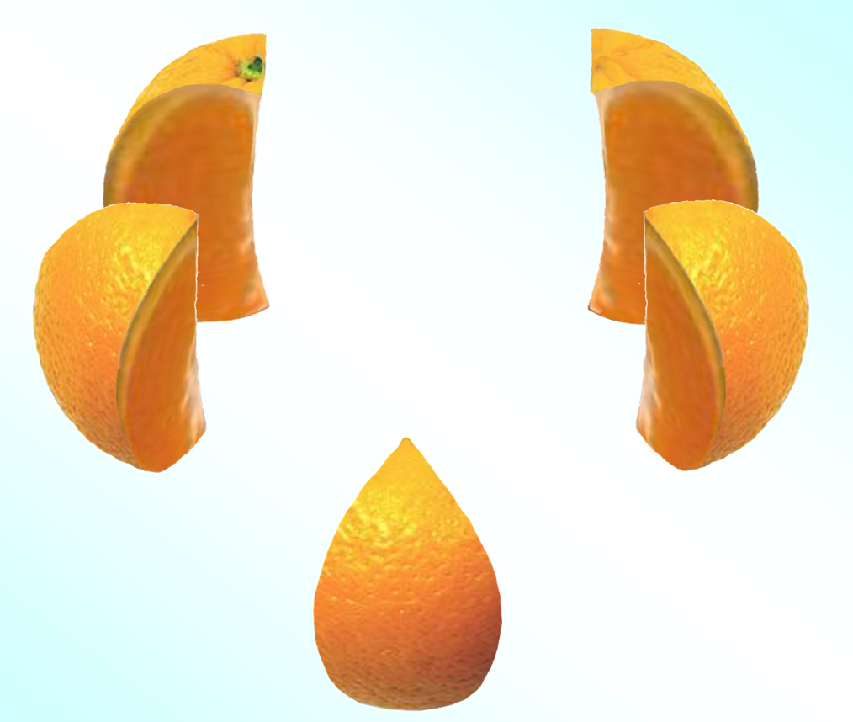  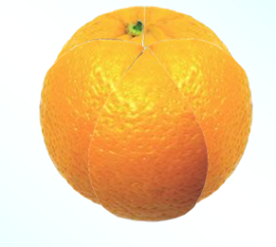  Мама купила апельсин и разрезала его на равные части и дала по одной части бабушке, папе, двум детям и себе. Посмотрите, на сколько частей мама разделила апельсин?  - Как можно ещё назвать часть от числа?  Слышали ли вы когда-нибудь раньше слово доля? С чем ассоциировалось это слово? Использовали ли вы его в своей речи?  Вот как объясняется понятие «доля» в толковом словаре Даля  1. Часть чего-нибудь.  2. Часть, полученная при дележе, распределении.  3. Участь, судьба.  4. Русская единица массы, употреблявшаяся до введения метрической системы мер, равная 1/96 золотника или 44 мг.  В словаре приведено несколько значений слова доля. Для математики важнее первое и второе значения: часть чего-нибудь и часть, полученная при дележе, распределении. Но не менее важным в математике является и четвёртое.  Цель урока  - Как, вы, думаете, чем мы будем заниматься на сегодняшнем уроке? | Дети отвечают на предложенный вопрос  Каждое мнение ребёнка выслушивается  Мама разрезала на 5 частей, потому что в семье 5 человек, и чтобы арбуз достался каждому  Ответы детей: «Доля»  Обращение к опыту учащихся, каждое мнение ребёнка выслушивается.  Сегодня на уроке мы будем работать с долями и частями от числа | Презентация | 6 мин.
4. | Усвоение новых знаний и способов действий. | Личностные: решение проблемы, построение логической цепи рассуждений, доказательство;  Познавательные: моделирование;  Регулятивные: планирование, прогнозирование;  Коммуникативные: инициативное сотрудничество в поиске и выборе информации. | Определение долей и обыкновенных дробей.  Дроби возникают, когда натуральное число делят на равные части – доли. Самая известная доля – это, конечно, половина. Слова с приставкой “пол” можно услышать, пожалуй, каждый день: полчаса, полкилограмма, полбулки и т.д.  Назовите ещё несколько слов с этой приставкой.  Но есть и другие употребительные доли. Например, четверть, десятая, сотая.  Когда образуются доли? Доля – это каждая из равных частей единицы. Название доли зависит от того, на сколько равных частей разделили единицу  - Открываем рабочие тетради и запишем тему урока «Доли. Обыкновенные дроби»  Задание 1. Нарисуйте в тетради отрезок длиной 12 см. Отметьте середину отрезка точкой. Как можно назвать части, на которые мы разделили отрезок поставленной точкой?  А еще эту половину можно назвать «вторая доля». Половина — это самая известная из долей. Слова с приставкой пол можно услышать часто. Назовите, пожалуйста, такие слова.  Задание 2. Далее каждую долю разделите пополам. На сколько частей разделили отрезок? Заштриховать одну часть. Как мы ее назовем?  Проблемная ситуация  А как нам эту долю записать? Как обозначить на письме, что это — одна вторая доля, а это — одна четвертая доля?  В математике половину записывают так:  $\frac{1}{2}−\text{дробь};$  число 1 — числитель дроби;  число 2 — знаменатель дроби.  Задание 3. Нарисуйте квадрат. Разделите его на 4 равные части. Закрасьте три его части. Напишите дробью заштрихованную часть квадрата. Сделайте вывод о том, как записывают дробь.  А вот что обозначают числитель и знаменатель дроби, нам поможет разобраться Flash –презентация «Понятие обыкновенных дробей» | Ответы учащихся  Тогда, когда один предмет (торт, плитка шоколада, лист бумаги) или единица измерения (час, килограмм) делятся на равные части.  Учащиеся записывают тему урока в тетрадях  Учащиеся выполняют задание в тетрадях  Ответы учащихся  Полверевки, половинки  Ответы учащихся  (Полчаса, полкилометра, полбатона, полдня и т.д.)  Ответы учащихся  (Четвертая доля, четвертая часть)  Выполнять действия в скобках в первую очередь.  Учащиеся делают выводы  Обучающиеся работают с Flash –презентацией.  Делают конспект в тетрадях | Презентация  http://files.school-collection.edu.ru/dlrstore/08b7d8f1-d6cc-4943-8aa2-afebe16eda16/%5BM56_5-19%5D_%5BMP%2BMA_03-01%5D.swf | 10 мин.
5. | Организация первичного закрепления. | Регулятивное: контроль, оценка, коррекция;  Познавательные: умение структуризировать знания, выбор наиболее эффективных способов решения;  Коммуникативные: управление поведением партнера – контроль, коррекция, оценка действий партнера. | Задание 4: диктант.  Запишите в виде обыкновенной дроби.  1. Три шестых.  2. Одна треть.  3. Половина.  4. Семь десятых.  5. Одиннадцать сотых.  6. Три четверти.  7. Одиннадцать сорок восьмых.  Задание 5: Интерактивная модель «Проверь себя» | Ученики работают в тетрадях.  После диктанта учащиеся меняются тетрадями и в соответствии с указанными на слайде критериями выставляют оценку своему товарищу по парте  Работа в парах  Ученики работают на компьютерах | Презентация  http://school-collection.edu.ru/catalog/res/03a47a5f-14e3-4a2b-87ac-42cdc3a10a29/view/ | 4 мин.  5 мин
6. | Физкульт-минутка. |  | -Физкультминутку проведет физорг класса | - Повторяем движения за словами:  «Под дождем»  (ученики стоя повторяют движения за физоргом класса)  Капля первая упала – кап! (поднимают руки вверх)  И вторая пробежала – кап! (руки в стороны)  Мы на небо посмотрели, (голову поднять вверх)  Капельки кап-кап запели, (наклоны головы вправо-влево)  Намочились лица, (наклоны головы вперёд-назад)  Мы их вытирали. (поднять руки вверх и встряхнуть кистями рук)  Туфли – посмотрите –  Мокрыми стали. (наклоны вперёд)  Плечами дружно поведем (плечи вверх-вниз)  И все капельки стряхнем (кисти рук встряхнули)  От дождя убежим, (бег на месте)  Под кусточком посидим. (сесть за парту) | Презентация | 2 мин
7. | Диагностика качества освоения темы | Личностные: самоопределение Регулятивные: контроль , коррекция, выделение и осознание того, что уже усвоено и что еще подлежит усвоению, осознание качества и уровня усвоения; | Задание 6. Запишите дробь, у которой числитель равен значению выражения 5883 : 37 – 2852 : 46, а знаменатель — значению выражения 43 (95 – 32) : 21.  Практикум по теме «Обыкновенные дроби»  Вам предлагается выполнить следующий практикум, который покажет вам насколько успешно вы усвоили сегодняшний материал. Фиксировать количество данных вами правильных ответов и оценивать работу будет компьютер. | Ученики выполняют задания на применение полученных знаний, используя их в новых ситуациях.  Практикум выполняется на персональном компьютере, ученики после каждого задания сразу видят результат своей деятельности | Презентация  http://files.school-collection.edu.ru/dlrstore/74959383-8af3-4ce8-9581-d6a09a9ccbbd/%5BM56_5-19%5D_%5BQS_06-03%5D.html | 3 мин.  6 мин.
8. | Подведение итогов урока. |  | Тренировка внимания  Учитель показывает ребятам слайд и обращается к ним: «Внимательно посмотрите на плакат. Вам дается 1 секунда, после чего слайд будет закрыт, а вы должны назвать дроби, которые были на нем».  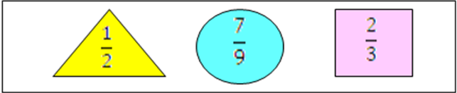  Эксперимент заключается в том, что дана установка: назвать дроби, которые были на нем. А вопросы будут иметь другое содержание: какого цвета квадрат, треугольник и круг.  - Мы должны быть внимательны, при выполнении заданий любого типа.  Ответьте на вопросы:  1. Что показывает знаменатель дроби?  2. Что показывает числитель дроби?  - За работу на уроке получили следующие оценки…. | Дети отвечают на вопрос учителя  Отвечают на поставленные вопросы. | Презентация | 2 мин.
9. | Домашнее задание. |  | Учитель дает рекомендации по выполнению домашнего задания  1. п. 23  2. Выучите новые математические термины: «доля», «числитель», «знаменатель», «обыкновенная дробь».  3. № 925, № 927 | Учащиеся записывают задание в дневник | Презентация | 1мин.
10. | Рефлексия. | Коммуникативные: умение с достаточной полнотой и точностью выражать свои мысли;  Познавательные: рефлексия. | А теперь вернитесь, пожалуйста, к нашему тесту, проставьте диагностику на уроке.  У кого оценка изменилась?  - Если вы поставили точку внутри круга, ваше состояние великолепно. Если – на окружности, то вы чувствуете дискомфорт, напряженность. И если вы поставили точку вне круга, то вам плохо. Я хочу, чтобы у каждого из вас, точки всегда находились внутри круга и было отличное эмоциональное состояние.  В заключении урока я хочу пожелать, чтобы у вас всегда было великолепное состояние не только на уроке и в школе, но и в семье. | Учащиеся проводят самодиагностику | Презентация | 2 мин.

